7-Egyensúly

.1) Légcsavaros szán v₁ = 6 m/s sebességgel halad kis hajlásszögű lejtőn felfelé. Ugyanezen a lejtőn lefelé v₂ = 8 m/s a sebessége, változatlan teljesítmény mellett. A légellenállástól eltekintünk.
.a) Mekkora lesz a sebessége az ugyanolyan súrlódási együtthatójú vízszintes úton, ha motorjának teljesítménye továbbra is változatlan? (6,86 m/s)
.b) És ha a lejtő szöge 30º? (5,94 m/s)
.c) Legfeljebb milyen magas lejtőn mehet fel ekkora teljesítménnyel? (bármekkorán, ha a légcsavar legalább mg erőt tud kifejteni)

.2) Hajlékony, igen hosszú kötél minden métere 20 N súlyú. A kötél 10 m magasan levő álló csigán van átvetve és szabad végén 15 kg tömegű test lóg. A kötél többi része a talajon fekszik. A súrlódástól eltekintünk.
Milyen egyensúlyi helyzet hozható létre? (A test 7,5 m magasan van egyensúlyi helyzetben, amely labilis)

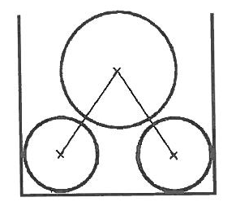
.3) 50 cm széles téglalap keresztmetszetű vályúban 10 cm sugarú 200 N súlyú fémhengerek fekszenek. Ezeken 15 cm sugarú, 600 N súlyú harmadik henger van.
.a) Mekkora erők hatnak a vályú falaira? (Az oldallapokra 225 N; az alaplapra 1000 N)
.b) Ugyanolyan anyagból készített 15 és 10 cm sugarú hengerek esetén mekkora legyen a vályú szélessége, hogy a kicsi hengerek az alaplapot akkora erővel nyomják mint az oldalfalakat? (64,2 cm)
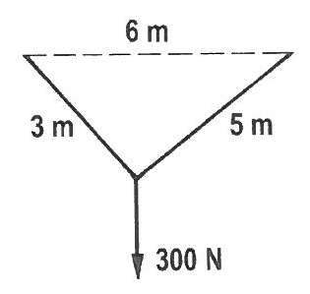
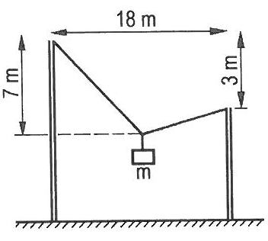
.4) 3 m és 5 m hosszú fonálon 300 N súlyú test függ. A fonalak végpontjai 6 m távolságban, azonos magasságban vannak rögzítve. Mekkora erők hatnak a fonalakban? (167,0 N; 260,6 N)

.5) Egymástól 18 m távolságban levő különböző magasságú lámpaoszlopok között kifeszített huzalon 150 N súlyú lámpa függ, az oszlopoktól egyenlő távolságra. Mekkora erő feszíti a huzal két ágát, ha a lámpa a bal oldali horog alatt 7 m-re van, és a jobb oldali horog 3 m-rel lejjebb van a bal oldalinál? (155,5 N; 134,3 N)

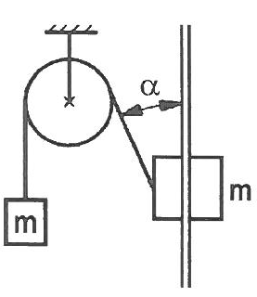
.6) Az ábra szerinti elrendezésben a rögzített függőleges oszlopon az m tömegű test µ = 0,3 mellett csúszhat a rúdon. A testet tartva, vízszintes kötélhelyzetből indulva, nagyon lassan egyre lejjebb eresztjük, amíg magára hagyva meg nem áll.
.a) Milyen α szögnél van ez az egyensúlyi helyzet? Mekkora most a súrlódási erő?
($\sin{α}$ = $\frac{2μ}{1+μ^{2}}$; α = 33,39°; 0,165*mg)
.b) Mi történik a testtel, ha lefelé, α= 20º-os szögig húzzuk le, majd magára hagyjuk? Mekkora elengedéskor a súrlódási erő? (ott marad, ; 0,060*mg)
.c) Milyen ennek az egyensúlyi helyzetnek a stabilitása: Mi történik, ha most a testet kicsit felfelé, avagy lefelé kitérítve, magára hagyjuk? (felfelé: stabil; lefelé közömbös)
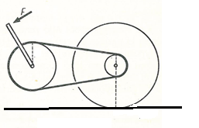
.7) Kerékpár pedálkarjának hossza 20 cm, a hátsó kerék sugara 35 cm. A pedál által hajtott fogaskerék és a hátsó kerék fogaskerekein az egyforma nagyságú fogak száma 48 és 17.
Ha a pedált F erővel nyomjuk, mekkora erő „viszi előre” a kerékpárt, illetve mekkora a kerék és a pedál fordulatszámának aránya? (0,202F; 2,82)
Takarítható-e meg munka ahhoz képest, mintha a kerékpárt akkora erővel tolnánk, mint az imént a kerék alatt ébredő erő? (nem)

.8) Két teljesen azonos geometriai méretű, de különböző anyagból készült homogén gerenda közül az egyiket, az ábra szerint hosszúságának egynegyed részénél, a másikat hosszának egyötöd részénél alátámasztjuk úgy, hogy az első gerenda hosszabbik vége a második gerenda rövidebbik végén fekszik fel. Ekkor egyensúlyban van.
- Mekkora erővel hat egymásra a két gerenda, ha az első gerenda súlya 900 N? (300 N)
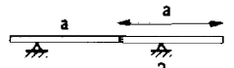
- Mekkora a két gerenda anyagsűrűségének aránya? (4,5)

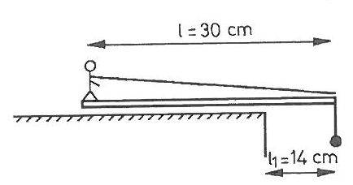
.9) Két egyenlő hosszúságú, egyenlő súlyú homogén rudat súrlódásmentes csukló köt össze. A bal oldali rudat az ábra szerint negyedénél támasztjuk alá. Hol kell alátámasztani a másik rudat, hogy egyensúlyban legyenek? (a bal oldali harmadolópontban).
.10) Az ábrán látható pici bábu elindul az asztalra helyezett 55 g tömegű deszkán. Egy-egy lépése 0,5 cm és 0,75 s-ig tart. A bábu tömege 10 g, a nehezék tömege 1 g, a fonál hossza 30 cm, tömege elhanyagolható.
Mennyi ideig haladhat a bábu a deszkán? (30,15 s)

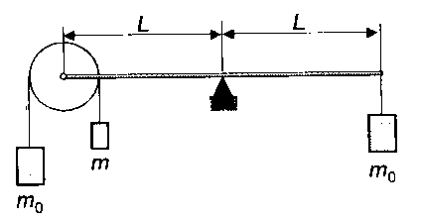
.11) Egyenlőkarú emelő egyik végére elhanyagolható tömegű korong van szerelve. A korongról lelógó fonál végeire m₀ és m tömegű testeket akasztottunk, az emelő másik oldalán m_{o} tömegű test függ. Mekkora legyen a fonal másik végén függő test m tömege, hogy a rendszert magára hagyva, az emelő vízszintes helyzetben maradjon? (m_{o}/3)

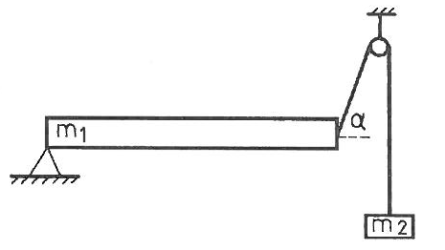
.12) Homogén rúd egyik végét csuklósan alátámasztjuk, a másik végéhez erősített kötelet súrlódásmentes tengelyű csigán átvetjük úgy, hogy a kötél a vízszintessel 60°-os szöget zár be. A rúd hossza 2 m, tömege 40 kg. A kötél másik végén m₂ tömegű test függ.
a) Mekkora az m₂ egyensúly esetén? (23,1 kg)
b) Mekkora az állócsiga felfüggesztésére ható erő? (277,6 N)
c) Mekkora az alátámasztásra ható erő? (231 N)
d) Szerkesztéssel is határozzuk meg az alátámasztó erő irányát.
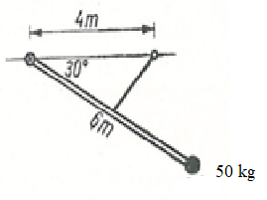
.13) Az ábra szerinti elrendezésben egy 6 m hosszú súlytalan rúd egyik végét csuklóban rögzítjük. A rúd másik végén 50 kg-os teher van. A rúd közepét fonál tartja 30°-os helyzetben.
.a) Mekkora erő feszíti a fonalat és nyomja a csuklót? (889 N; 640N)
.b) Szerkesztéssel is határozzuk meg a fonál és a csuklóerő vektorainak nagyságát és irányát!

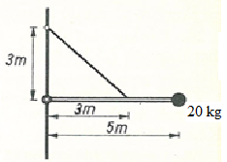

.14) Az ábra elrendezése szerint egy súlytalan csuklós rúd 20 kg terhet tart. Mekkora erő hat a fonálban és a csuklóra? Számoljunk és szerkesszünk!
(471 N; 359 N)

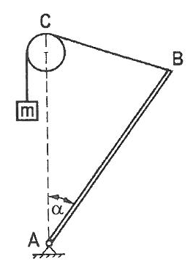
.15) Az ábrán látható elrendezésben $\overline{AB}$ rúd tömege 10 kg, és az alsó végéhez erősített vízszintes tengely körül foroghat. A rúd felső végéhez erősített csigán átvetett fonálon m tömegű test függ. A csiga tengelye és a rúd tengelye ugyanazon függőleges egyenesre esik úgy, hogy $\overline{AC}$ = $\overline{AB}$. (Útmutatás: sin2α=2 sinα∗cosα)
.a) Mekkora α szög esetén van a rendszer egyensúlyban m=5 kg, és m= 2,5 kg esetén?
(60,00º; 28,96º)
.b) Mekkora és milyen irányú erővel hat a rúd a tengelyre m=5 kg, és m= 2,5 kg esetén?
(86,6 N, 30º a függőlegeshez, illetve 96,82 N, 75,53° a függőlegeshez)

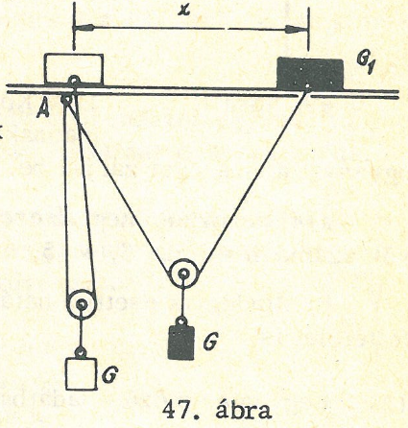

.16) Fonál egyik végét vízszintes gerenda A pontjához, másik végét a gerendán elcsúsztatható G₁ súlyú testhez kötjük. A fonal két szára közé elhanyagolható tömegű mozgócsigát helyezünk, melyet G súllyal terhelünk. Mennyire lehet a G₁ súlyú testet a gerendán az A ponttól eltávolítani, hogy a rendszer még egyensúlyban maradjon. A gerenda és a rajta elcsúsztatható test között a súrlódási együttható µ, a fonál hossza $l$. (A csigánál a súrlódás elhanyagolható.) Legyen G = 2 G₁ és µ = $\frac{4}{15}$. ($x≤8/17l$)

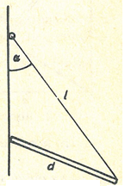
.17) Az ábra szerinti elrendezésben egy d hosszúságú rúd egyik végét l hosszúságú fonál tartja, másik végét teljesen sima falnak támasztjuk, majd a rendszert magára hagyjuk és egyensúlyban marad. 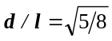
.a) Milyen helyzetben áll az egyensúlyi helyzetű rúd? (α=45º)
.b) Határozzuk meg a fal és a kötél által kifejtett erő nagyságát! (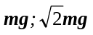)
.c) *Hogyan van egyensúlyban a rúd, ha a fal nem teljesen sima?

.18) *Rúd egyik végét fonállal falhoz erősítjük, másik végét az érdes falhoz támasztjuk. Egyensúly esetén a fonál a fallal α szöget zár be. Legyen $\frac{d}{l}$ = $\frac{3}{4}$ ($l$ a fonál, d a rúd hossza)!
.a) Mekkora erő feszíti a fonalat és legalább mekkora µ₀ nyugalmi súrlódási együttható esetén jöhet létre egyensúly, ha α = 45° , illetve α = 30 °?
($μ_{0}≥0,293, K=1,09 mg$ illetve $μ_{0}≥0,504, K=1,63 mg$ )
.b) Legyen most 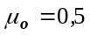! Milyen a szögek mellett marad a rúd egyensúlyban? (Figyelem! Szükségesek trigonometrikus összefüggések a magasabb évfolyamokról: sin2α=… , cos2α=…, továbbá ismerni kell az $a∙sinφ+b∙cosφ=c$ típsú trigonometrikus egyenlet megoldását!)
(30,1º és 47,2º között)

.19) Egy 3 m hosszú 150 N súlyú létrát teljesen sima falnak támasztunk úgy, hogy alsó vége 1,8 m-re van a faltól a vízszintes talajon.
.a) Határozzuk meg a fal és a talaj által a létrára kifejtett erők nagyságát és irányát! (56,25 N; 160,2N)
.b) Legalább mekkorának kell lennie a tapadási súrlódási együttható értékének a talaj és a létra között, hogy egy 800 N súlyú ember a létra legmagasabb pontjára felállhasson anélkül, hogy a létra megcsúszna? ($μ≥0,6908$)
.c) Hogyan változik ekkor a talaj által kifejtett erő iránya? (20,56º-ról 34,64º-ra nő a hajlásszög a függőlegeshez képest)

.20) Mekkora szöget zárhat be a fallal az érdes falnak támasztott létra, hogy a talajon el ne csússzon. A nyugalmi súrlódási együttható a talajon µ₁ a fal és a létra között µ₂. (Legyen µ₁ = 0,5, µ₂ = 0,4.) ( $α≤{51,34}^{o}$)

.21) Mekkora szöget zárhat be a fallal a falnak támasztott létra, hogy az a személy, akinek súlya a létra súlyának k-szorosa fölmehessen a létrán anélkül, hogy a létra elcsúszna. A nyugalmi súrlódási együttható a talajon µ₁, a fal és a létra között µ₂. (Legyen k = 2, µ₁ = 0,5, µ₂ = 0,4.) ( max. 32,01º)

.22) Bizonyos hajlásszöggel az érdes falhoz van támasztva egy m tömegű rúd, ami nem csúszik meg. A tapadási súrlódási együttható a talajon 0,5, míg a falnál 0,4. A rúd és a fal szögére: tgα=0,5.
.a) Számítsuk ki a falnál és a talajon ható erőket. (?;?)
.b) Mi a legkisebb lehetséges legkisebb és legnagyobb értéke a talaj merőleges tartóerejének? (0,9167mg; 1,125mg)

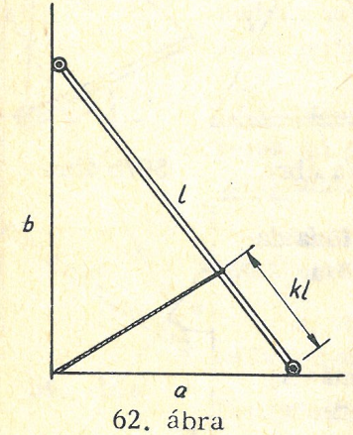
.23) Merőlegesen falszöglethez $l$ hosszúságú, végein görgőkkel ellátott rúd támaszkodik (sem a falnál, sem a talajon nem számolunk súrlódással). A rúd elcsúszását a rúdhoz és a falszöglethez kötött fonál akadályozza meg. A rúd alsó vége a szöglettől a, a felső vége b távolságra van. A fonál a rúd alsó végétől $kl$ távolságra van a rúdhoz erősítve.
.a) Mekkora erő feszíti a fonalat, mekkora erővel nyomja a rúd a talajt, illetve a falat? Legyen k =1/3, a = 4 m, b = 15 m. $\left[\frac{17}{30}mg; \frac{45}{30}mg;\frac{8}{30}mg\right]$
.b) k milyen értékeinél lehetséges egyensúly? ($k<1/2$)
.c) *Határozzuk meg az erőket csak szerkesztéssel!

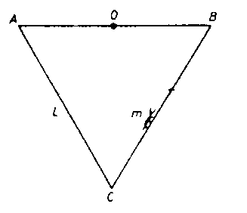
.24) Az ábrán látható egyenlő oldalú háromszög minden oldala l hosszúságú, m tömegű homogén rúd. A háromszög az egyik oldal középpontján átmenő vízszintes tengely közül szabadon foroghat. Egy m tömegű bogár a C ponttól lassan elmászik a B pontig. Mennyi energiájába kerül ez a kaland (mekkora a munkavégzése)? (0,7321 mgl)

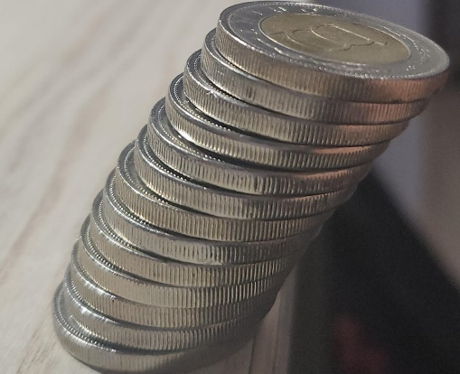
.25) Az asztal szélére, a szélén túlnyúló ferde tornyot építünk egyforma pénzérmékből úgy, hogy minden érmét az alatta lévőhöz képest kifelé elcsúsztatunk. Célunk, hogy a legfelső érme e lehető legjobban kilógjon az asztal széléhez képest.
.a) Megvalósítható-e, hogy a legfelső pénzérmének már egyetlen pontja se legyen az asztal fölött? Ha igen, hány érmét kell ehhez felhasználni? (4)
.b) Megvalósítható-e, hogy a legfelső, r sugarú pénzérme külső pontja az asztal szélétől 4r távolságra legyen? (igen, 31 érmével)
.c) *Elegendően sok érmét használva mi az a legnagyobb távolság, amivel a torony oldalra kinyúlhat az asztal széléhez képest? (bármekkora)

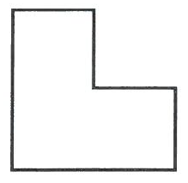
.26) Vékony lemezből készült négyzet egyik negyede hiányzik. Hol van a tömegközéppontja (súlypontja)? (Az átlón a $\frac{a\sqrt{2}}{12}$-re a négyzet középpontjától)
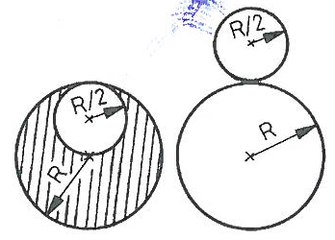

.27) Határozzuk meg az ábrán látható lemezidomok tömegközéppontját!
(A két kör egyenesén, a középponttól R/6 távolságra; 0,3R a nagyobb középpontjától felfelé)

.28) Szerkesszük meg merev testre ható 2 db megadott erőt helyettesítő eredőt!
(Azt az egy erőt, ami gyorsító- és forgató hatás szempontjából is helyettesíti a megadottakat.)

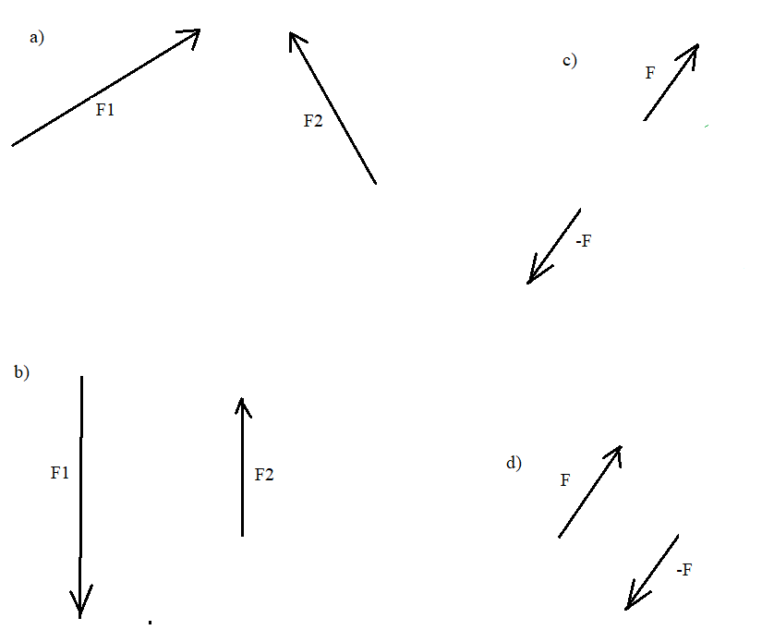

.29) Az R sugarú körbe írt szabályos ötszög alakú síklap 4 db csúcsánál kifelé, a szimmetriatengely mentén azonos F erők hatnak. Összegezzük ezeket a hatás szempontjából úgy, hogy…
.a) ... az ötszög 5. csúcsában hasson egy erő, és az ötszög síkjára merőleges tengelyű alkalmas forgatónyomaték hasson az eredeti erők helyett. Mekkora a forgatónyomaték nagysága? (F, az 5. csúcsból a középpont felé; M=0)
.b) …az egyetlen erő az ötszög egyik olyan csúcsában hasson, ahol eredetileg F erő hatott. Mekkora ez az erő és mekkora az e mellé szükséges forgatónyomaték nagysága? (F, az 5. csúcsból a középpont felé húzott félegyenessel egyirányú; M= - Fa, a tengely merőleges az ötszög síkjára)

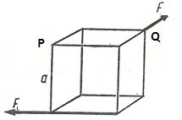
.30) Az a élhosszúságú kocka két kitérő élében F erők hatnak. A hatás szempontjából helyettesítsük ezeket az erőket a Q pontban ható egyetlen erővel és alkalmasan választott –erőpárral megvalósított- forgatónyomatékkal. Mekkora a Q pontban ható erő és mekkora a forgatónyomaték, milyen a tengely állása? ($\sqrt{2}F$; $Fa\sqrt{2}$; BR irányú)

.31) Borítsuk fel a kockát és a szabályos tetraédert az egyik élén keresztül, a lehető legkisebb erővel, ha az adott él a síkon nem csúszik meg. Az erőt a felszín valamely szimmetriasíkon lévő pontjában fejtsük ki. Hol hat a lehető legkisebb erő, mekkora a nagysága és milyen az iránya, ha a test homogén anyagú, és tömege m?
(Segítség: A szabályos tetraéder TKP-ja a testmagasságok metszéspontja, ami minden magasságnak a laphoz közeli negyedelőpontja.) (kocka: $F=mg/\sqrt{2}$, tetraéder:$F=mg/3$)

.32) *A súrlódásos síkon áll egy hengerszerű test (vékonyfalú cső vagy tömör henger). Az ábra szerint egy, a vízszintes síkban ható és a paláston támadó erőpárral szeretnénk megforgatni. Mekkorák a szükséges erők? (cső: $μmg/2$; henger:$μmg/3$)
(Segítség: Ha a koordinátarendszerben megrajzoljuk az f(x)=x² függvény grafikonját, illetve egy téglalapot, melynek egyik csúcsa az origó, a vele szemközti csúcsa pedig a grafikon tetszőleges pontja, akkor a téglalap területének 1/3 része esik a (parabola)görbe alá.)
